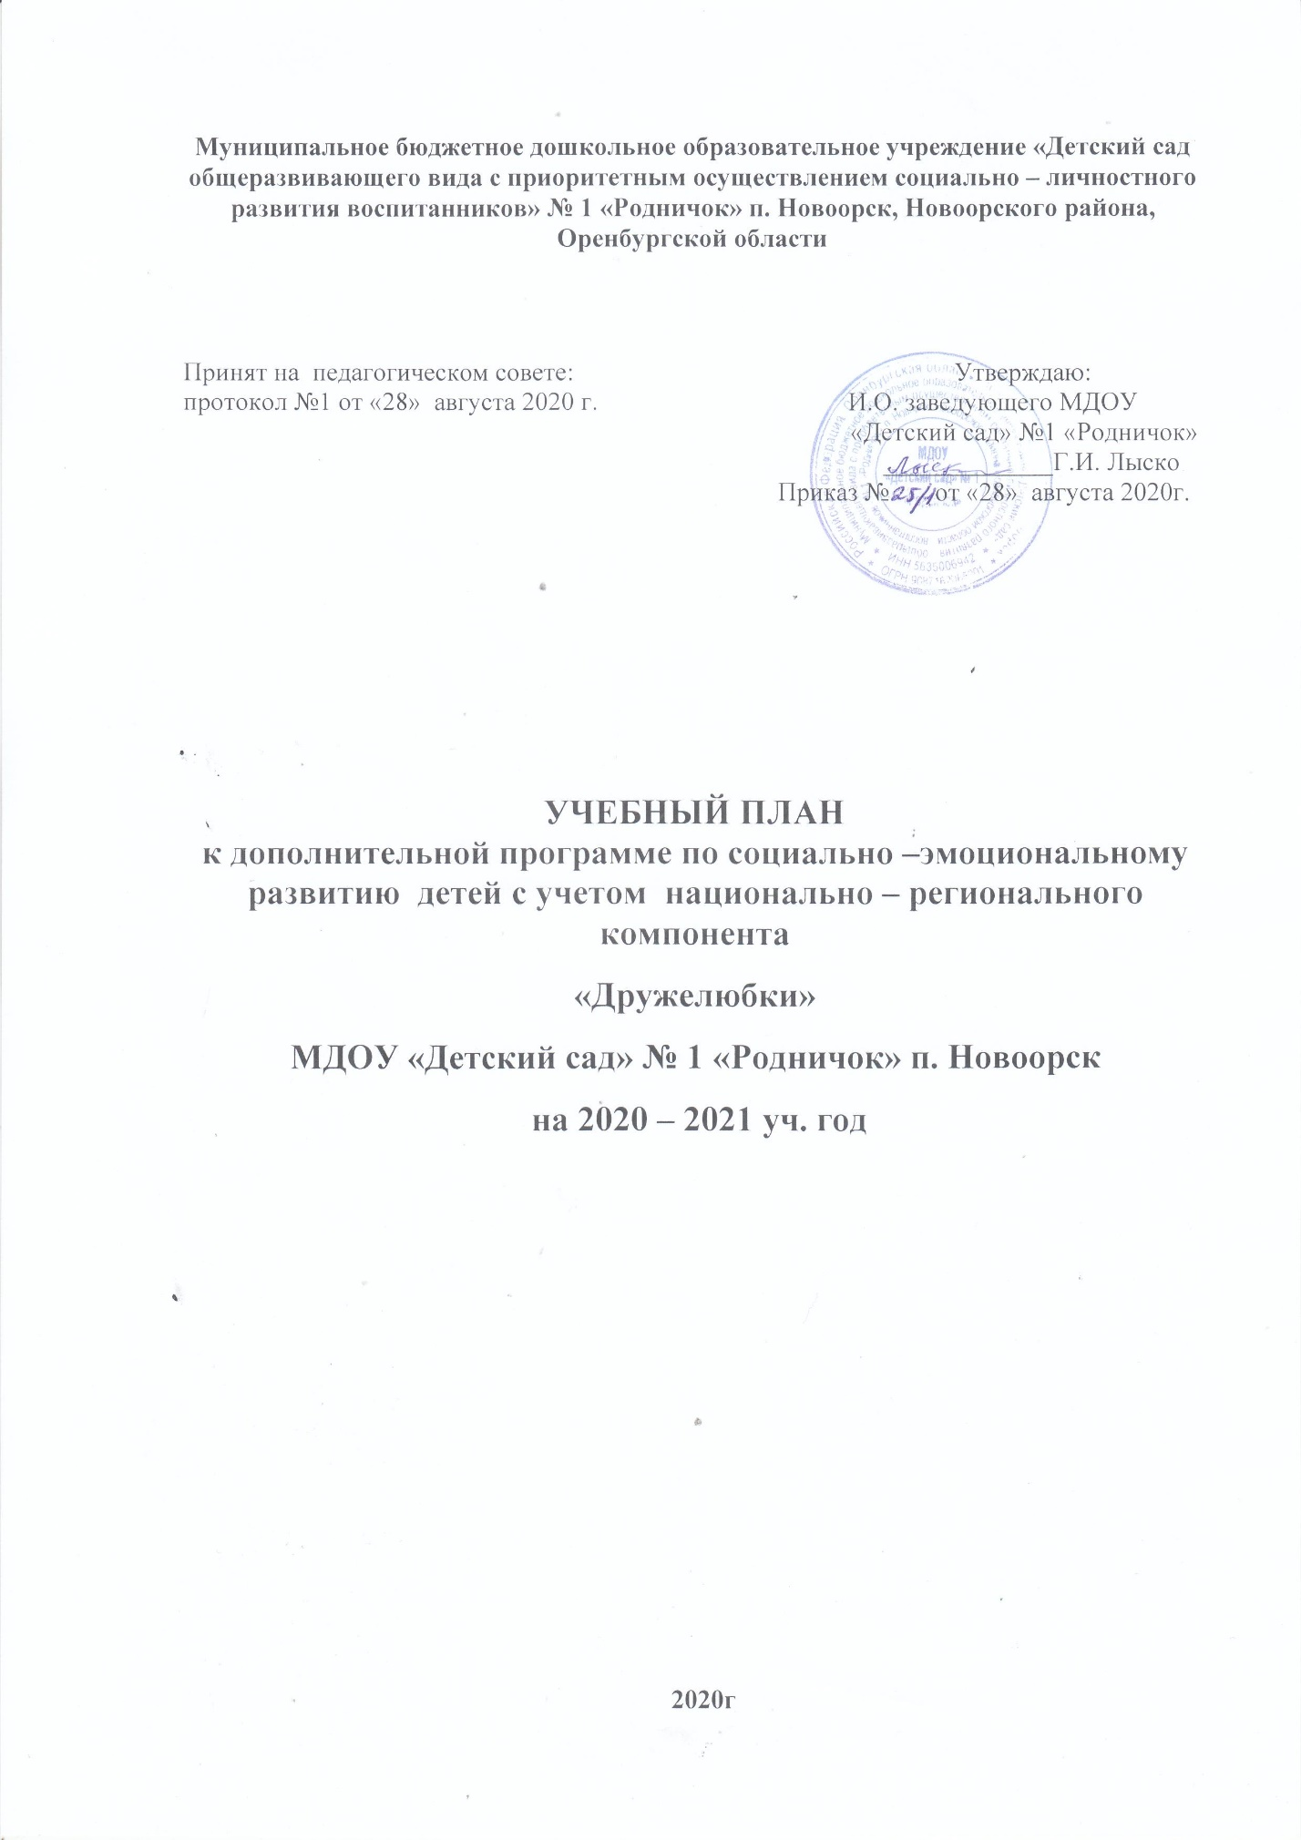

Муниципальное бюджетное дошкольное образовательное учреждение «Детский сад общеразвивающего вида с приоритетным осуществлением социально – личностного развития воспитанников» № 1 «Родничок» п. Новоорск, Новоорского района, Оренбургской области

Принят на педагогическом совете: Утверждаю:
протокол №1 от «28» августа 2020 г. И.О. заведующего МДОУ
«Детский сад» №1 «Родничок»
_____________Г.И. Лыско
Приказ № от «28» августа 2020г.

УЧЕБНЫЙ ПЛАН к дополнительной программе по социально –эмоциональному развитию детей с учетом национально – регионального компонента
«Дружелюбки»
МДОУ «Детский сад» № 1 «Родничок» п. Новоорск
на 2020 – 2021 уч. год

2020г

Пояснительная записка

Учебный план к дополнительной социально – эмоциональной программе «Дружелюбки» является локальным нормативным документом, регламентирующие общие требования к организации учебного процесса муниципального бюджетного дошкольного образовательного учреждения «Детский сад» № 1«Родничок», разработан в соответствии с нормативными документами:

1. Федеральный закон «Об образовании в Российской Федерации» от 29. 12. 2012 № 273-ФЗ

2.Постановление Главного государственного санитарного врача Российской Федерации от 04.07.2014г. № 41 г. Москвы «Об утверждении Санитарно-эпидемиологических требований к устройству, содержанию и организации режима работы образовательных организаций дополнительного образования детей»

3.Приказ Минобрнауки России от 29.08.2013 №1008 «Об утверждении Порядка организации и осуществления образовательной деятельности по дополнительным общеобразовательным программам».

Учебный план к дополнительной социально – коммуникативной программе «Дружелюбки» учитывает в полном объеме возрастные психофизические особенности воспитанников и отвечает требованиям охраны их жизни и здоровья.
Программа «Дружелюбки» - это комплексная система социально – эмоционального развития ребенка 4 – 7 лет, здорового физически и морально, всесторонне развитого, инициативного и раскрепощенного, с развитым чувством собственного достоинства.

Актуальность программы заключается в том, что развитие эмоциональной сферы – важный и необходимый этап социализации ребенка в общем процессе усвоения им опыта общественной жизни и общественных отношений. С самого раннего возраста ребенок включается в систему взаимосвязей с другими людьми. Еще не владея разговорной речью, ребенок точно реагирует на улыбку, тон и интонацию голоса, эмоционально откликается на них.

Программа «Дружелюбки» помогает детям понять и разобраться, под руководством педагогов, со своими чувствами, переживаниями. эмоциями в ходе общения с другими детьми и взрослыми. Она помогает усвоить дошкольникам с 4 до 7 лет общепринятые нормы и правила, учит их социально-адекватным формам самопроявления и самовыражения уже с дошкольных лет.
Учитывая актуальность проблемы социализации и развития эмоциональной сферы ребенка, нами предпринята попытка создания программы по социально-эмоциональному развитию детей дошкольного возраста «Дружелюбки». Она позволит ребенку легче адаптироваться в группе детей, создать безопасное пространство для общения, условия для самовыражения, объединить детей совместной деятельностью, что будет способствовать повышению уверенности в себе, своих силах, появлению сплоченности.
Программа реализуется в рамках образовательной области «Социально-коммуникативное развитие», в рамках которой происходит формирование у ребёнка представлений о самом себе и элементарных навыков для выстраивания адекватной системы положительных личностных оценок и позитивного отношения к себе, умения сотрудничать с взрослыми и сверстниками; адекватно воспринимать окружающие предметы и явления, положительно относиться к ним.
Программа обеспечивает учёт специфики условий осуществления образовательной деятельности, направленной на усвоение норм и ценностей, принятых в обществе, включая моральные и нравственные ценности; развитие общения и взаимодействия ребенка с взрослыми и сверстниками; становление самостоятельности, целенаправленности и саморегуляции; развитие социального и эмоционального интеллекта, эмоциональной отзывчивости, сопереживания, формирование готовности к совместной деятельности со сверстниками, формирование уважительного отношения и чувства принадлежности к своей семье и к сообществу детей и взрослых.

Цель и задачи дополнительной программы
Цель: Развитие эмоциональной сферы ребенка как основы положительного отношения к миру, другим людям и самому себе.
Задачи:
- формировать представления об эмоциях как способе выражения своего отношения к миру, другим людям и самому себе;
- формировать представления о способах выражения положительного отношения к миру, другим людям, самому себе;
- способствовать повышению уверенности в себе и развитию самостоятельности;
- развивать способность ребёнка к эмпатии, сопереживанию.
Основная цель программы – осознание ребенком своих
эмоциональных проявлений и взаимоотношений с другими людьми, что обеспечивает всестороннее гармоничное развитие его личности, создает эмоциональный комфорт.

Научно-методическое обеспечение дополнительной Программы
1. Федеральный закон «Об образовании в Российской Федерации»
2. Федеральный государственный образовательный стандарт дошкольного образования;
3. Основная общеобразовательная программа муниципального бюджетного дошкольного образовательного учреждения «Детский сад общеразвивающего вида с приоритетным осуществлением социально-личностного развития воспитанников» №1 «Родничок» п. Новоорск, Новоорского района, Оренбургской области.
4. Методические рекомендации: Перспективное планирование по программе «О рождения до школы» под ред. Н.Е. Вераксы, Т. С. Комаровой, М. А. Васильевой.
5. Развитие умения управлять собой. Цикл коррекционно-развивающих занятий с детьми 5-7 лет/авт.-сост. Ю.А. Афонькина, О.Е. Борисова, Т.Э. Белотелова. – Волгоград: Учитель, 2014.-243с.
6. Развитие внимания и эмоциональной сферы детей 4-6 лет: разработки занятий, диагностические и дидактические материалы/сост. Ю.Е. Веприцкая. – Волгоград: Учитель, 2010.-123с.
7. Преодоление тревожности и страхов у детей 5-7 лет: диагностика, занятия, рекомендации/авт.-сост. Н.Ф. Иванова, - Волгоград: Учитель,2009.-191с.
8. Эмоциональное развитие дошкольников. Методические рекомендации. – М.: ТЦ Сфера, 2014.-128с.
9. Играем и учимся дружить. Социализация в детском саду. –М.: ТЦ Сфера, 2013. -128с. (Библиотека Воспитателя). (11)
10. Развитие эмоционального мира детей. Популярное пособие для родителей и педагогов. - Ярославль: Академия развития, 2014.-208с., ил.
11. Алябьева Е.А. Нравственно-этические беседы и игры с
дошкольниками.- М.: Сфера, 2009
12.Алябьева Е.А. Психогимнастика в детском саду.- М.: Сфера, 2010
13.Васильева-Гангнус Л.П. Веселый этикет.- М.: «Вагриус», 2012
14.Козлова С.А. «Я – человек. Программа социального развития дошкольника.- М.: Школьная пресса, 2004
15.Крюкова С.В. Давайте жить дружно.- М.: Генесиз, 2003
16.Крюкова С.В., Слободяник Н.П. Удивляюсь, злюсь, боюсь, хвастаюсь и радуюсь.- М.: Генесиз, 2003
17.Князева С.А. Я-ты-мы. Программа социально-эмоционального развития – М.: Мозаика-Синтез,2003
18.Кряжева Н.Л. Развитие эмоционального мира детей.- Ярославль: АКАДЕМИЯ РАЗВИТИЯ,2010
19.Купина Н.А., Богуславская Н.Е. Веселый этикет.- Екатеренбург.: АРД ЛТД, 2009
20.Пазухина И.А. Давай познакомимся. Практическое пособие для работников детских садов.- С-Пб.: ДЕТСТВО-ПРЕСС, 2009
21.Слободяник Н.П. Я учусь владеть собой.- М.: Генесиз, 2002
22.Щипицина Л.М., Защиринская О.В. Азбука общения. – С-Пб.: ДЕТСТВО-ПРЕСС, 2001

Возрастные особенности детей, на которых рассчитана дополнительная программа
Программа по социально-эмоциональному развитию «Дружелюбки» рассчитана на три года работы с детьми 4-7 лет. Эти занятия являются обязательными для всех детей. Они четко планируются, для них отведено время в режиме дня.
Программа учитывает особенности детей дошкольного возраста, протекания всех психических процессов, интерес, темп продвижения и расширения «зоны ближайшего развития».
В среднем возрасте складывается «психологический портрет» личности, в котором важная роль принадлежит компетентности, в особенности интеллектуальной (это возраст «почемучек»), а также креативности.
Старший возраст завершает дошкольное детство и является переходной ступенью к школьному обучению. Именно в этот период происходит активное формирование важных для последующего обучения и развития черт поведения, деятельности детей, связанной с интеллектуальной, нравственно – волевой и эмоциональной сферой и как следствие - развитие эмоциональной сферы, умения понимать своё эмоциональное состояние, распознавать чувства других людей.
Реализация парциальной образовательной программы по социально-эмоциональному развитию «Дружелюбки» будет способствовать развитию у ребенка следующих качеств личности:
- умение откликаться на эмоции близких людей и друзей, адекватно использовать вербальные и невербальные средства общения;
- овладение конструктивными способами взаимодействия с детьми и взрослыми (договариваться, распределять действия при сотрудничестве).
- уверенность в себе и самостоятельность;
- способность ребёнка к эмпатии, сопереживанию.

Обоснование выбора содержания дополнительной программы
Развитие социального и эмоционального интеллекта, эмоциональной отзывчивости и сопереживания включено в содержание образовательной области «Социально-коммуникативное развитие» Основной образовательной программы МДОУ «Детский сад» №1» «Родничок» п. Новоорск . При этом в нем недостаточно уделено внимания осмыслению детьми важности эмоциональной сферы для комфортного взаимодействия с окружающими людьми.
Структура программы представляет несколько разделов и итоговых занятий, в которых соответственно возрастным особенностям дошкольника подобраны темы занятий, игры, мини-тренинги и т.д. Это такие разделы как:
- «Я и Я». В этом разделе собраны игры и упражнения, направленные на развитие навыков самообладания и самоанализа, внимания к самому себе, к своим переживаниям, и желаниям; способности различать свои индивидуальные особенности (внешность, лицо, пол), свои мышечные и эмоциональные ощущения;
- «Я и другие». Здесь представлены игры и упражнения, направленные на развитие у детей навыков совместной деятельности, чувств общности, понимания индивидуальных особенностей других людей; на формирование внимательного отношения к людям и к друг другу; развитие языка жестов, мимики и пантомимики, на понимание того, что существуют и другие средства общения;
- «Я и мои эмоции». В содержание этого раздела входят игры и упражнения, направленные на знакомство с эмоциями человека, опознание своих эмоций, а также на распознавание эмоциональных реакций окружающих и развитие умения адекватно выражать свои эмоции:
- «Я и моя семья». Игры и упражнения этого раздела направлены на осознание ребенком своего места в семье и понимание внутрисемейных отношений, на осознание себя как полноправного, принимаемого и любимого домочадцами члена семьи; на развитие интереса к истории своей семьи.
- итоговые занятия по разделам, направленные на повторение и закрепление умений и навыков, полученных детьми в течение года, принятие ребенком самого себя и оптимизацию самооценки ребенка.

Формы подведения итогов реализации дополнительной программы «Дружелюбки»
В процессе реализации программы используются следующие формы работы:
- наблюдение за действиями детей в играх по развитию коммуникативных навыков «Море волнуется», «Игра-ассоциация», «На что похожи радость, грусть, страх, удивление и т д.»
- заполнение Карты наблюдения по социально-эмоциональному развитию;
- рисование настроений;
- рассматривание рисунков и фотографий с различными эмоциональными состояниями;
- чтение художественных произведений, где герои испытывают радость, грусть, страх, обиду и тд.;
- беседы о настроениях;
- слушание музыки;
- моделирование и анализ заданных ситуаций;
- сочинение историй;
- творческие занятия с детьми «Наши эмоции», «Полярные эмоции»;
- занятия в форме мини-тренингов «Мой эмоциональный альбом»;
- итоговые занятия «Азбука настроения», «Если бы я был волшебником», «Наши эмоции»;
- работа с родителями:
- индивидуальные беседы «Об особенностях развития эмоциональной сферы ребёнка»;
- родительские собрания по темам: «Эмоциональное самочувствие – задача семьи и детского сада», «Здоровье души и тела»;
- совместной деятельности в изготовлении фотоальбомов.

Кадровое обеспечение дополнительной программы «Дружелюбки»
Функциональное распределение обязанностей между сотрудниками:
Педагог – психолог, воспитатель руководят образовательной деятельностью, консультируют родителей по вопросам воспитания дошкольников, организуют тематические беседы, наблюдения с детьми.
Старший воспитатель обеспечивает методическое сопровождение субъектов образовательной деятельности в реализации данного раздела основной общеобразовательной программы Учреждения; осуществляет контроль за соблюдением санитарно-гигиенических норм реализации программы и за освоением детьми содержанием программы; координирует взаимодействие с другими социальными институтами для решения образовательных задач.
Музыкальный руководитель реализует знакомство дошкольников с произведениями русских и зарубежных композиторов, консультирует педагогов по вопросам использования музыкального материала в ОД.
Родители оказывают помощь в обеспечении образовательного процесса коллекционными материалами.

Материально-техническое обеспечение дополнительной программы
Комната психологической разгрузки, пособия и материалы для родительского стенда, подбор наглядного материала по теме, электронные презентации и банк данных, пиктограммы, схемы, маски с эмоциями, музыкальный центр, СD диски с музыкальными записями, интерактивная песочница.

Методические рекомендации по освоению программы:
- все занятия имеют общую гибкую структуру;
- последовательность занятий соблюдается с учетом возрастных особенностей детей;
- беседы проводятся тогда, когда детям хочется поговорить на данную тему, т.е. допускается варьирование в содержании занятий;
- стараться вводить ребенка в мир новых понятий и эмоций легко и свободно, чтобы ребенок чувствовал себя хозяином в этом мире, а не гостем;
- чаще привлекать родителей к работе с детьми;
- процесс работы по программе должен быть непрерывным.
В программе представлена система бесед и игровых упражнений, направленных на развитие и коррекцию социально-эмоционального мира дошкольников 4-7 лет.
Время и сроки реализации дополнительной программы
Программа рассчитана на три года обучения.
Беседы и игровые упражнения проводятся 1 раз в неделю. Согласно требованиям Сан Пин длительность занятий составляет от 20 до 30 минут (в зависимости от возраста).
Работа по программе проводится с детьми 4-7 лет. Занятия являются обязательными для всех детей. Они четко планируются, для них отведено время в режиме дня во второй половине дня. Программа учитывает особенности старшего дошкольного возраста, протекания всех психических процессов, интерес темп продвижения и расширения «зоны ближайшего развития».
  - Средняя группа: программа реализуется в течение 9 месяцев с сентября по май включительно (36 учебных недель, исключая выходные и праздники). Беседы и игры проводятся 1 раз в неделю во вторую половину дня по 20 минут. Ежедневно программа реализуется в совместной и самостоятельной деятельности детей по 10 мин. в день. Ежедневная нагрузка на детей составляет 30 мин.

 | Понедельник, среда, четверг, пятница | Вторник
Беседы и игры | --- | 20 мин.
Совместная с воспитателем деятельность / работа с родителями | 20 | ---
Самостоятельная деятельность | 10 | 10

Недельная нагрузка по программе составляет 150 минут.
  - Старшая группа: программа реализуется в течение 9 месяцев с сентября по май включительно (36 учебных недель, исключая выходные и праздники). Беседы и игровые упражнения проводятся 1 раз в неделю в во вторую половину дня по 25 минут. Ежедневно программа реализуется в совместной и самостоятельной деятельности детей по 10 мин. Ежедневная нагрузка на детей составляет 35 мин.

 | Понедельник, среда, четверг, пятница | Вторник
Беседы, игровые занятия с интерактивной песочницей | --- | 25 мин.
Совместная с воспитателем деятельность / работа с родителями | 20 | ---
Самостоятельная деятельность | 15 | 10

Недельная нагрузка по программе составляет 175 минут.
  - Подготовительная группа: Программа реализуется в течение 8 месяцев с сентября по апрель включительно (32 учебные недели, исключая выходные и праздники). Занятия проводятся 1 раз в неделю во вторую половину дня по 30 минут. Ежедневно программа реализуется в совместной и самостоятельной деятельности детей по 10 мин. Ежедневная нагрузка на детей составляет 40 мин.

 | Понедельник, среда, четверг, пятница | Вторник
Беседы, игровые занятия с интерактивной песочницей | --- | 30 мин.
Совместная с воспитателем деятельность / работа с родителями | 15 | ---
Самостоятельная деятельность | 25 | 10

Недельная нагрузка по программе составляет 200 минут.

Организация развивающей предметно-пространственной среды
Развивающая предметная среда представлена:
- в виде дидактических игр «Угадай эмоцию», «Мимические признаки эмоции», «Календарь эмоций», «Подбери картинку», «Забавные превращения»;
- картинами для обучения средствам выразительности (поза, жесты, мимика, интонация, движения;
- имеются наборы кукол «Весельчак-гном», «Грустик - Гном», схематичные маски-лица; пиктограммы «личико-схемы»;
- альбомы с рисунками или фотографиями с изображений различных эмоциональных состояний;
- аудиокассеты с произведениями классической музыки, звуками природы, релаксационными композициями, музыкальный ряд О. Радыновой «Музыкальные шедевры», раздел «Музыка и настроение».
В группах представлены эмоциональные уголки, в которых имеются «уголки уединения «Мой маленький домик», фотовыставка детей с эмоциями радости, грусти, страха, удивления и т.д., репродукции к произведениям А.Пушкина «Сказка о царе Салтане», «О мёртвой царевне и семи богатырях», картинки к русской народной песенке «Тили-бом», серии картин «Четыре времени года», отображающих разные эмоциональные состояния.
Игры и упражнения с детьми, направленные на развитие социально-эмоциональной сферы, проводятся по-разному: сидя на удобных стульчиках, стоя или сидя в кругу. Для развития самостоятельной деятельности детей в группе выделены зоны двигательной активности детей, центр «Песок-вода», уголки ИЗО-деятельности, ряженья, театрализованной деятельности «В гостях у сказки».
Планируемые результаты освоения детьми дошкольного возраста дополнительной образовательной программы «Дружелюбки»
Ожидаемые результаты:
1. Создание условий для социально-эмоционального развития и воспитания личности дошкольников.
2. Тесная взаимосвязь с родителями.
3. Имидж ДОУ.
4. Умение полноценного общения (разговорная речь)
Содержание программы предполагает удовлетворение интереса и потребности в любви, признании, общении и сотрудничестве, сопереживания, осознания своей компетентности, что характерно для ребенка-дошкольника.
Значимость программы в том, что к ней прилагаются материалы по диагностике, социально-эмоциональному развитию и общению, психологической готовности, работе с детьми группы риска, психологические тренинги, упражнения, задания, которые выходят за рамки программного материала и рассчитаны на разный уровень развития дошкольников и тип семьи.
Несомненной ценностью этой программы является чёткая логика её построения, психологически обоснованная последовательность проведения групповых, парных, индивидуальных бесед и упражнений. В процессе реализации данной программы родители являются активными помощниками и единомышленниками педагога и детей, так как преемственность воспитания и обучения в детском саду и семье является непременным условием социально-эмоционального развития.

